<!DOCTYPE html>
<html lang="es">
<head>
<meta charset="UTF-8">
<title>Horario de Clases ISW</title>
<style>
table {
width: 100%;
border-collapse: collapse;
}
th, td {
border: 1px solid #000;
padding: 10px;
text-align: center;
}
th {
background-color: #add8e6;
}
</style>
</head>
<body>

<table>
<thead>
<tr>
<th>Hora</th>
<th>Lunes</th>
<th>Martes</th>
<th>Miércoles</th>
</tr>
</thead>
<tbody>
<tr>
<td>7:00</td>
<td>ISW-521</td>
<td>ISW-311</td>
<td>Libre</td>
</tr>
<tr>
<td>9:00</td>
<td colspan="3">Receso</td>
</tr>
<tr>
<td>10:00</td>
<td>ISW-421</td>
<td>ISW-521</td>
<td>ISW-311</td>
</tr>
</tbody>
</table>

</body>
</html>

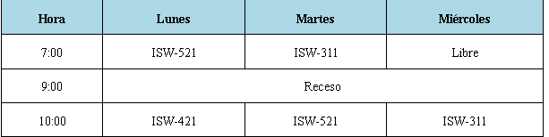

apesar de funcionionar esta debería haber sido creada en varios archivos diferente

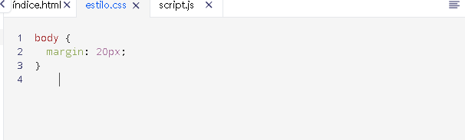

aunque si creo un archivo de estilo.css

